Резюме
участника конкурса
на лучшего классного руководителя 2025 года
«Самый классный классный»

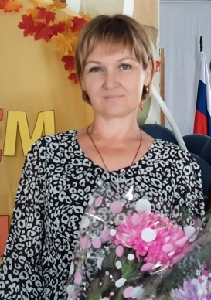

Артеменко Елена Владимировна

Адрес места жительства: 403074 Волгоградская область Иловлинский район с.Большая Ивановка улица Мира, 58
Дата рождения: 22.02.1978
Образование: высшее
Место работы: МБОУ Большеивановская СОШ
Квалификационная категория: первая
Стаж педагогической работы: 26 лет
Стаж работы в качестве классного руководителя: 26
Курируемый класс: 8
Учебные предметы: русский язык и литература
О себе и о воспитательной деятельности:
Главная цель моей воспитательной работы – воспитание и развитие духовно богатой, физически здоровой, творчески мыслящей личности и сплочение классного коллектива.
Осуществляю мероприятия, расширяющие кругозор и познавательные интересы ученика, стимулирующие любознательность, исследовательское мышление
В своей работе опираюсь на индивидуальный подход в обучении и творческом развитии путем вовлечения учащихся в различные классные и школьные мероприятия.
Большое внимание уделяю воспитанию нравственности у детей, стараюсь помочь каждому ребенку поверить в свои возможности, воспитываю организованность, ответственность, самостоятельность. Организую систему отношений через разнообразные виды воспитывающей деятельности классного коллектива, создаю условия для индивидуального самовыражения каждого ребенка и развития каждой личности, сохранения неповторимости и раскрытия его потенциальных способностей, защиты интересов детства.
Я поняла, что для меня, как для классного руководителя, должно быть важно обучение жизненно важным навыкам:
- развитие навыка общения;
- развитие навыка самооценки и понимания других;
- развитие навыка решения проблем;
-развитие навыка управления эмоциями, адекватного поведения в стрессовых ситуациях.

Директор: Н.Н. Волобуева

